III. INTERNATIONAL ACADEMIC STUDIES CONGRESS
COVID-19 PANDEMİ KRİZİNİN TÜKETİCİ DAVRANIŞLARINA ETKİSİ
Nihal BOZKUŞ
Batman Üniversitesi, Türkiye
nihalbozkus94@gmail.com
ORCID: 0000-0002-6594-6687

ÖZET
Covid-19 pandemi krizi ile tüketim davranışlarının değiştiği ve satın alma sürecinde tüketicilerin etkilendikleri ortaya çıkmıştır. Bu çalışma, covid-19 pandemi krizinin tüketici davranışı ile ilişkisini ortaya koymayı amaçlamaktadır. Tüketici davranışı; kişinin istek ve ihtiyaçları doğrultusunda ürün, mal ve hizmeti satın almadan önce başlayan ve satın aldıktan sınra da devam eden faaliyetleri kapsayan bir karar süreci şeklinde tanımlanabilir. Covid-19 salgın döneminde neredeyse tüm sektörler etkilenmiştir. Temizlik malzemeleri, eczane ve ilaç şirketleri ile gıda üreticileri dışındaki sektörler yaşanan bu süreçten olumsuz olarak etkilenmiştir. Covid-19 pandemisi ile birlikte alınan kısıtlama kararları, tüketicilerin internette daha fazla zaman geçirmesine ve zarurî ihtiyaçlar dışında diğer ihtiyaçlarını e-ticaret ortamında gerçekleştirmelerine neden olmuştur. Covid-19 pandemi krizi ile tüketim alışkanlıklarının ve e-ticaret ile beraber alışveriş alışkanlıklarının değiştiği, satın alma sürecinde tüketicilerin etkilendikleri ortaya çıkmıştır. Teknolojinin hızla büyümesiyle birlikte e-öğrenme portalı ve e-ticaret alanında ciddi bir büyüme olmuştur. Corona virüs (Covid-19) salgınının bulaşma hızı göz önünde bulundurularak ve insan sağlığı korumak amacıyla yüz yüze eğitime ara verilmiş olup, eğitim modelleri EBA TV ve EBA canlı ders projeleriyle Udemy, Prezi, Edmodo ve Coursera gibi farklı uzaktan eğitim metodlarıyla desteklenmiştir. Corona virüsü, teknolojinin her geçen gün gelişmesi ile birlikte neredeyse tüm sektörlerde zorunlu bir hâl alan dijitalleştirme sürecini hızlandırmıştır. Pandemi sürecinde uygulanan karantina ve kısıtlamalar insanları zamanının çoğunu evden geçirmeye zorlamıştır. Bu durum da insanların eski alışkanlıklarını, algılarını, bakış açılarını ve dolayısıyla yaşam biçimini değiştirmiştir. Covid-19 pandemi sürecinde insanlar tıp bilimine daha çok önem vermekle beraber günlük yaşamlarına tıbbi bilgiler doğrultusunda yön vermişlerdir. Tüketiciler, temel ihtiyaçları dışındaki ihtiyaçlarını kısarak hayatlarını idame etmişlerdir. İçerik analizi sonucu ulaşılan covid-19 pandemi ve covid-19 pandemi sonrası tüketici davranışları kıyaslanarak ampirik sonuçlara da ulaşılabilir.
Anahtar Kelimeler: Covid-19 Pandemisi, Tüketici Davranışları, Pandemi Dönemi Tüketici Davranışları
THE EFFECT OF THE COVID-19 PANDEMIC CRISIS ON CONSUMER BEHAVIORS
Nihal Bozkuş
Batman University, Turkey
nihalbozkus94@gmail.com
ORCID: 0000-0002-6594-6687
ABSTRACT
It has been revealed that consumption behaviors have changed with the covid-19 pandemic crisis and consumers are affected during the purchasing process. This study aims to reveal the relationship between the covid-19 pandemic crisis and consumer behavior. Consumer behavir; ıt covers the attitudes and behaviors of consumers before, during and after purchasing goods and services. Almost all sectors have been affected during the covid-19 pandemic period. Sectors other than cleaning supplies, pharmacies and pharmaceutical companies and food manufacturers were adversely affected by this process. Restriction decisions taken with the covid-19 pandemic have caused consumers to spend more time on the internet and to fulfill their other needs in the e-commerce environment, except for essential needs. It has been revealed that consumption habits and shopping habits with e-commerce have changed with the covid-19 pandemic crisis, and consumers are affected during the purchasing process. With the rapid growth of technology, there has been a serious growth in the field of e-learning portal and e-commerce. Considering the rate of transmission of the Corona virüs (Covid-19) pandemic and to protect human health, face-to-face education was suspended, and education models were supported by different distance education methods such as Udemy, Prezi, Edmodo and Coursera, with EBA TV and EBA live course projects. The Corona virüs has accelerated the digitization process, which has become mandatory in almost all sectors withthe development of technology day by day. The quarantine and restrictions applied during the pandemic have forced people to spend most of their time at home. This has changed people’s old habits, perceptions, perspectives, and therefore their lifestyle. In the covid-19 pandemic process, people have given more importance to medical science and have directed their daily lives in line with medical information. Consumers have maintained their lives by reducing their needs other than their basic needs. In this study, consumer perceptions, consumption habits, attitudes and behaviors of consumers during the covid-19 pandemic period were analyzed qualitatively. The results obtained as a result of the content analysis can be compared to the consumer behavior after the covid-19 pandemic and the post-covid-19 pandemic, and empirical results can be reached.
Keywords: Covid-19 Pandemic Process, Consumer Behavior, Consumer Behavior During Pandemic Period

GİRİŞ
Covid-19 (corona virüs); Aralık 2019 tarihinde Çin’in Wuhan kentinde yek grup hastada; ateş, eklem ağrısı, öksürük ve nefes darlığı gibi belirtilerle gelişen, 13 Ocak 2020 tarihinde açıklanan, öldürücü etkisi olan bir virüstür (https://covid-19.saglik.gov.tr, 2020). Dünya Sağlık Örgütü (DSÖ), corona virüsün bulaş hızı, ciddi yan etkileri ve sorumluların yeterince tedbir almadıklarını beyan ederek 12 Mart 2020 tarihinde corona virüsü salgın bir hastalık olduğunu resmen duyurdu (BBC, 12 Mart 2020). Tüm dünyayı olumsuz etkileyen corona virüsü (Covid-19) vakası ilk defa 2019 yılında Çin’de görülmüştür. Dünya Sağlık Örgütü, Covid-19 virüsünün hızla yayılarak toplum sağlığını etkisi altına aldığını belirterek 30 Ocak 2020’de pandemi ilân etmiştir.
Covid-19; çocuk, genç, yaşlı fark etmeksizin her bireyde görülebilen ve ölüm tehlikesi olan bir hastalıktır. Belirli bir yaş aralığı olmamakla birlikte 60 yaş ve üzeri bireyler, kronik hastalığı (şeker hastalığı, yüksek tansiyon, kanser hastalıkları, akciğer hastalıkları, bağışıklık sistemi zayıf olanlar) olan bireylerin hastalığı ağır geçirme ve ölme riski daha yüksektir (Stadtaachen, 2020). Covid-19 virüsünün erken tanı ve tedavisi, hastalığın kontrol altına alınmasında önemlilik arzetmektedir. Bu tanı, sürüntü testi, balgam, dışkı veya kan örneklerinin alınmasıyla konulmaktadır (Chu vd., 2020).
Corona virüsü (Covid-19); yarasa, kedi gibi bazı hayvan türlerinde görülen ve insanlara da bulaşabilen bir tür virüstür. Hayvanlarda görülen corona virüsler mutasyona uğrayarak insanlara bulaşabildiklerinden insanlar üzerindeki etkileri görülmüştür. İnsandan insana bulaşabilme özelliğinden dolayı insanlarda korku ve paniğe neden olmuştur (Arslan & Karagül, 2020).
Covid-19 tanısı konmuş veya yüksek riskli hastaların, izole edilerek, tam teşekküllü hastanelerde tedavilerinin sağlanması gerektiği belirtilmektedir. Özellikle durumu kritik hastalara yoğun bakım desteğiyle tedavilerinin yapılması gerektiği belirtilmektedir. Genel olarak tedavi yöntemleri, yeterli uyku ve dinlenme, sağlıklı beslenme, bol sıvı tüketimi, destekleyici tedavilerle birlikte nabız, kan basıncı, kalp atışları ve solunum hızının korunmasının önemi belirtilmektedir Li vd., 2020). Covid-2019’u atlatan ve antikor gelişen hastalardan alınan plazma ile covid-19 hastalarına tedavi uygulanmaktadır (Meulen vd., 2006).
Tüm dünyayı ve insanlığı etkisi altına alan covid-19 pandemisi ile teknoloji ve iletişim süreci hızla ilerlemekte, dünyada ve ülkemizde olağanüstü gelişmeler yaşanmaktadır. Yaşanan bu olağanüstü yükselmeler neticesinde tüketicilerin algıları değişmekte ve tüketiciler e-ticarete yönlenmektedir. Tüketiciler, temel ihtiyaçları dışındaki ihtiyaçlarını kısarak hayatlarına devam edeceklerdir.
Bu çalışma ile covid-19 pandemi döneminde tüketici algıları, tüketicilerin tüketim alışkanlıkları, tutum ve davranışları nitel olarak incelenmiştir. Covid-19 pandemi dönemi çalışmanın kapsamını oluşturmaktadır.
1. Tüketici Davranışları
Tüketici, İstek, arzu ve ihtiyaçlarını karşılamak amacıyla mal ve hizmetleri belirli bir ücret karşılığında elde eden ve bunları kullanan kişidir.
Tüketici Davranışı, “Ürün ve hizmeti satın alan, tüketim devamındaki davranışları” ya da “tüketicilerin, ihtiyaç ve beklentilerini karşılamak, bireyleri hoşnut tutmak için gerçekleştirdikleri davranışların tümü” ifade edilebilir (İslamoğlu & Altunışık, 2013).

1.1.Tüketici Davranışlarını Etkileyen Faktörler
Tüketicinin istek ve ihtiyaçları doğrultusunda mal ve hizmet satın almadan önce ve aldıktan sonra yaptıkları bilinçli, ruhsal, fiziksel ve sosyal faaliyetleri de kapsayan davranışlar bütünüdür.
Tüketici davranışlarını etkileyen faktörler şunlardır (Kayababaşı, 2020);
Demografik Faktörler: Bireyin cinsiyeti, öğrenim düzeyi, yaşı, mesleği ve gelir durumu
Psikolojik Faktörler: Kişilik, öğrenme, motivasyon, algılama ve davranış
Sosyo- Kültürel Faktörler: Sosyal sınıf, tüketicilerin tutum ve davranışları, aile, gruplar ve kültürel değerler
Durumsal Faktörler: Amaç, kolaylaştırıcı unsurlar, fiziksel etkiler, duygusal durum, zaman, sosyal ortam
Pazarlama Faktörleri: Dağıtım, fiyat, konumlandırma, paket, promosyon, ürün tasarımı
Ekonomik faktörler ve kriz dönemleri tüketici davranışlarını etkileyen belli başlı unsurlardır.
Bireyin mesleği; tüketicinin mal ve hizmet satın alma eğilimini ciddi oranda etkiler. Örneğin bir nakliye şirketi personeli ile bir bilgisayar mühendisinin ihtiyaçları ve istekleri değişiklik gösterecektir (Penpece, 2006: 31). Tüketicinin medeni durumu, satın alma davranışını önemli ölçüde etkileyip tüketici davranışında büyük oranda değişikliğe neden olacaktır (Penpece, 2006: 32). Bireyin gelir durumu tüketicinin istek ve ihtiyaçlarını karşılamada önemli bir unsurdur. Birey gelir durumuna göre harcama yapacaktır. Bütçe gelir ile harcama arasında doğru orantılı bir şekilde değişmektedir. Bütçesi düşük tüketiciler mal ve hizmet fiyatlarına daha duyarlıdır (Keskin, 2016). Pazarlamacılar için yaş önemli bir unsurdur. Bireylerin ihtiyaç duyduğu mal ve hizmetler yaş grubuna göre sınıflandırılabilir. Ürün ya da marka tercihinde cinsiyet tüketici davranışında farklılık yaratmaktadır. Kadın ve erkeklerin ihtiyaçları farklı olduğundan satın aldıkları ürünlerde farklıdır. Öğrenim düzeyi tüketicilerin istek ve ihtiyaçlarında farklılık gösterebilir. Tüketicilerin eğitim düzeyi arttıkça ihtiyaç ve istekleri de artar. Tüketici bir şeyi satın alırken içinde bulunduğu ruh hali satın alma kararını etkilemektedir.
Tüketici davranışına yön veren ve değiştiren faktörler günden güne değişmektedir. Bu değişimler, pazarlamacılar açısından birçok sorunu beraberinde getirmektedir. Yerli işletmeler bir taraftan uluslararası pazarlarla rekabet ederken, bir taraftan da Hindistan ve Çin gibi gelişmekte olan pazarların sunmuş olduğu imkânlarla karşı karşıya kalmaktadır (Mothersbough, 2010: 5).
Pandemik hastalıkların yaratmış olduğu krizlerin tüketicilerin alışveriş alışkanlıkları üzerinde etkisi oldukça fazladır (Kayabaşı, 2020). Tüketicilerin motivasyonunu; alacağı kararlar, algılama biçimleri, karşılaşacakları ve dikkat edilmesi gereken hususlar etkilemektedir (Karakaya, 2020).
2. Covid-19 Pandemi Krizinin Tüketici Davranışlarına Etkisi
Küreselleşme ve teknolojinin hızla ilerlemesi ile beraber, tüketicilerin alışkanlıkları, algıları, tutumları ve davranışları da değişmektedir. Covid-19 pandemi kriziyle birlikte tüketicilerin satın alma eğilimleri de değişmiştir (Fortune Türkiye, 2020).
Covid-19 salgınının yönetsel olarak tüketicilerin davranışına üç şekilde etkisi vardır. İlki, tüketicilerin pandemi krizinde benimsedikleri şekilde iş hayatında da çok fazla düşünmeden hareket etmeyi benimsemelidirler. Kurum ve kuruluşlar prosedürlere uygun bir şekilde yönetilir ve bu süreçleri değiştirmek mümkün değildir. Tüketiciler bu süreçte işsizlik ödeneği için hükümet desteğine başvurabilirler. Bu durumdan en çok etkilenen süpermarketler, Walmart ve Target gibi gelişmiş perakende satışlar yapan kurumlar oldu. İkincisi, kerpiç, inşaat harçlarını online ticarete sunma ve geniş kanallı tediye yapabilmelerine olanak sağladı. Üçüncüsü ise, Zoom gibi çevrimiçi e-öğrenme portalı sayesinde tüketicilerin video ve ders akışlarını takip etmeleri kolaylaştı. Çevrimiçi portallar sayesinde tüketicilerin bir ürün ya da hizmet ihtiyacını karşıladıktan sonra da memnuniyetlerini ya da memnuniyetsizliklerini işletmelere bildirmek kolaylaştı (Sheth, J, 2020).
Şekil 1: Covid-19 Pandemi Krizinin Tüketici Davranışları Üzerindeki Ani Etkisi
Kaynak: Sheth, J. (2020). Impact of Covid-19 on Consumer Behavior: Will the old habits return or die?
Yukarıdaki grafiğe göre; Covid-19 pandemi krizi tüketicilerin davranışları üzerinde ani etkileri olmuştur. Bunlar (Sheth, J, 2020);
İstifleme: Tüketiciler hayatlarını idame ettirmek için stoklama yaptılar. Gıda ürünleri, hijyen, dezenfektanlar, tuvalet ve havlu kağıtları stoklamışlardır (Sheth, J, 2020).
Doğaçlama: Salgın döneminde tüketiciler ani karar vermeyi öğrendiler. Geleneksel düğün merasimleri ve cenaze hizmetleri için birtakım kısıtlamalar getirildi. Mahalle düğünleri kaldırıldı (Radjou, vd., 2012).
Bastırılmış Talep: Salgın ve buhran dönemlerinde tüketicilerin zorunlu olmayan mal veya hizmet satın alımını ötelemektir. Covid-19 salgın döneminde ev, otomobil, konser, spor salonları, restoran ve barlar geçici olarak hizmete ara vermişlerdir (Sheth, J, 2020).
Dijital Teknolojiyi Kucaklamak: Covid-19 pandemi krizinde tüketiciler birçok ihtiyaçlarını dijital ortamlarda karşılamışlardır. E-öğrenme portalı, e-ticaret siteleri, tele sağlık hizmetlerini benimsemişlerdir.
Mağaza Eve Geliyor: Pandemi döneminde tüketiciler perakende alışverişin yerine e-ticaret alışveriş yöntemlerini kullanmışlardır.
İş-Yaşam Sınırlarının Bulanıklaşması: Bu dönemde tüketiciler sosyal aktivitelerine ya ara verdiler ya da evde devamını sağlamışlardır. “Evden çalışma” modeli ile birçok işletme uzaktan çalışma modelini uygulamışlardır.
Arkadaşlar ve Aile İle Buluşmalar: Covid-19 pandemi önlemleri kapsamında alınan kısıtlamalar ile tüketiciler aileleri ile temastan kaçınmışlardır. Bilgisayar, tablet ve mobil uygulamalar aracılığı ile görüntülü görüşmeler gerçekleştirmişlerdir.
Yeteneğin Keşfi: Salgın döneminde uygulanan karantina ve izolasyon uygulamaları ile tüketiciler evde daha fazla zaman geçirmiş ve yeteneklerini keşfetmelerine olanak sağlamıştır.
Şekil 2: Covid-19 Pandemi Döneminde Pozitif Artış Gösteren Sektörler
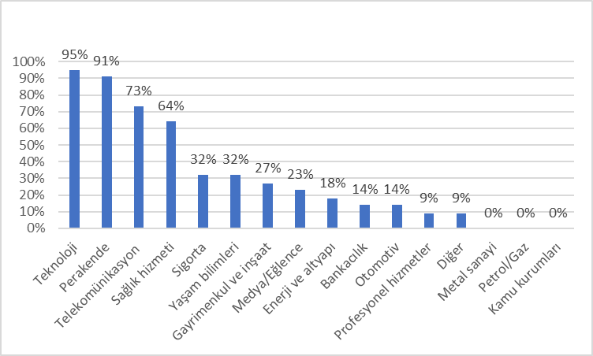
Kaynak: EY Çalışma Dünyasının Geleceği Türkiye: COVID-19 ve Yeni Normal, 2020
Yukarıdaki grafikte covid-19 pandemi döneminde pozitif artış gösteren sektörler ele alınmıştır. Grafiğe göre; %95 teknoloji, %91 perakende, %75 telekomünikasyon, %64 sağlık hizmetleri en olumlu etkilenen sektörler arasındaki yerini almıştır (EY Çalışma Dünyasının Geleceği Türkiye, 2020).
Şekil 3: Covid-19 Pandemi Döneminde Negatif Artış Gösteren Sektörler
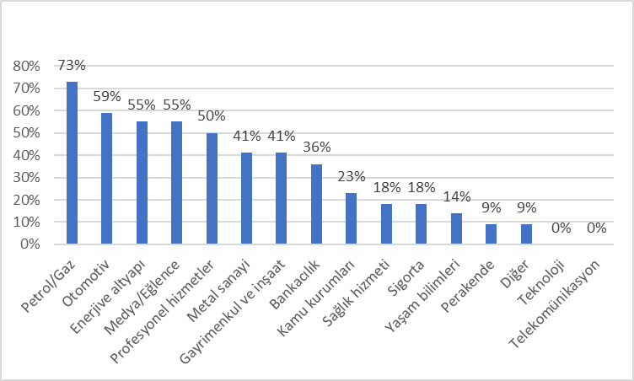
Kaynak: EY Çalışma Dünyasının Geleceği Türkiye: COVID-19 ve Yeni Normal, 2020
Yukarıdaki grafikte covid-19 pandemi pandemi döneminde negatif artış gösteren sektörler ele alınmıştır. Grafiğe göre; %73 petrol/paz, % 59 otomotiv, % 55 enerji/altyapı ve medya/eğlence sektörleri en olumsuz etkilenen sektörler olarak öne çıkmaktadır (EY Çalışma Dünyasının Geleceği Türkiye, 2020).
Şekil 4: Covid-19 Pandemi Döneminde En Çok Yatırım Yapılan Sektörler
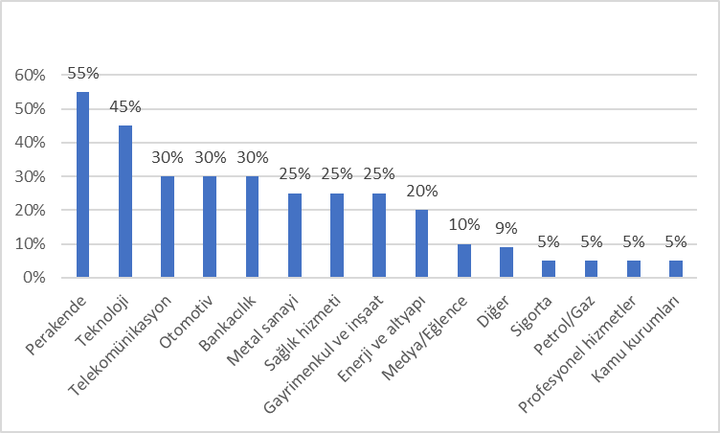
Kaynak: EY Çalışma Dünyasının Geleceği Türkiye: COVID-19 ve Yeni Normal, 2020
Yukarıdaki grafikte covid-19 pandemi döneminde en çok yatırım yapılan sektörler ele alınmıştır. Grafiğe göre; %55 perakende, %45 teknoloji, %30 telekomünikasyon, otomotiv ve bankacılık sektörleri en çok tercih edilen sektörlerden olmuştur (EY Çalışma Dünyasının Geleceği Türkiye, 2020).
Şekil 5: Covid-19 Pandemi Döneminde Amerika’da İhtiyaçlar Hiyerarşisi
Kaynak: Fortune Türkiye, 2020: Pandemi Sonrası Dünyada E-ihracat Alanında Beklenen Değişimler
Power nesting
Insourcing
Cebin fever

Panic pantry
Disinfecting & protecting

Yukarıdaki şekilde covid-19 pandemi döneminde en sık aranan terimlere göre oluşturulmuş ihtiyaçlar hiyerarşisi yer almaktadır. Covid-19 ihtiyaçlar hiyerarşisine göre; tüketiciler panik halinde stoklama, koruma ve temizlik ihtiyaçlarının karşılanması talebi olan “hayatta kalma” evresi oluşturmaktadır. Evde daha çok vakit geçirme, yeteneklerini keşfetme ve bir ortamda uzun süre kalamama gibi isteklerle ortaya çıkan “karantinayı kabul etme” evresi oluşturmaktadır. Spor aktivitelerine yönelik talepler ve ev düzenleme taleplerine bağlı olarak “krizden en iyi şekilde yararlanmak” evresi oluşturmaktadır (Fortune, 2020).
Şekil 6: Amerika’da Online Gıda Alışverişi
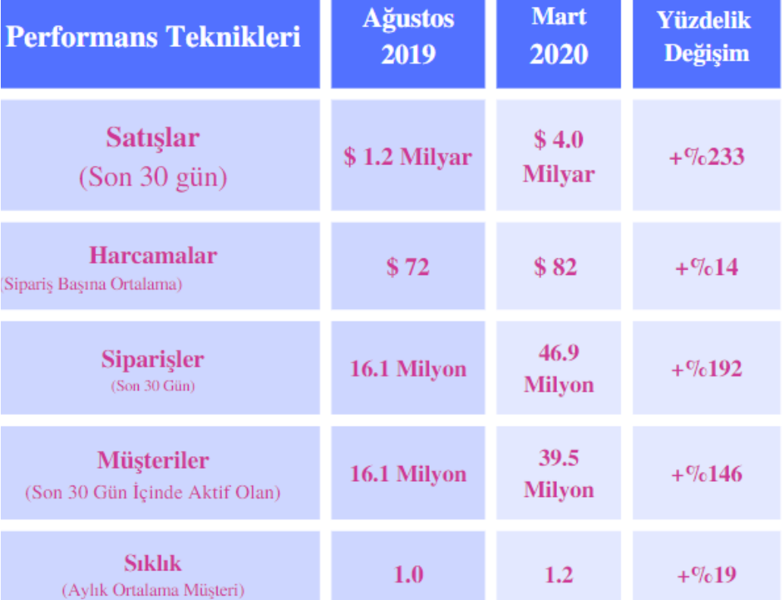
Kaynak: Fortune Türkiye, 2020: Pandemi Sonrası Dünyada E-ihracat Alanında Beklenen Değişimler
Yukarıdaki tablo Amerika’da yapılan son tüketici incelemelerine göre; covid-19 pandemisinin online perakende alışverişe olan talebin önemli ölçüde değiştiğini göstermektedir. 2019 yılına göre online gıda alışverişleri %233 oranında artmıştır. 2019 yılana göre online gıda siparişi %192 oranında yükselmiştir. Online gıda alışverişi dünyada önemli ölçüde artış göstermiştir (Fortune, 2020).
SONUÇ
Covid-19 pandemi krizinin tüketici davranışlarına etkisini belirlemeye yönelik bu çalışma; salgın öncesi tüketici davranışları ve salgın döneminde tüketici davranışları karşılaştırılarak covid-19 salgınının tüketici davranışlarına etkisi araştırılmıştır.
Pandemi döneminde tüketiciler sağlıklarına daha fazla önem verdiler. Hazır dondurulmuş sebze meyve tüketimini azalttıkları söylenilebilir. Pandemi tüketicilerde depresyon ve stres gelişimine bağlı olarak tüketiciler yağlı ve şeker oranı yüksek yiyecekler arzulamışlardır. Covid-19 pandemi krizi tüketicileri ekonomik olarak etkilediği için diyetlerini de etkilediği söylenilebilir. Taze sebze, hayvansal gıdalar ve meyvelere olan talep azalmıştır (Fanelli, 2021).
Covid-19 pandemi süreci genel olarak tüm dünya ülkelerini olumsuz etkilemiş, iktisadi, ulaşım, sosyal ve kültürel alanlarda birtakım değişiklikler meydana getirmiştir. Covid-19 pandemi sürecinde birçok sektör düşüşe geçerken hatta küçük ve orta ölçekli kimi işletmeler kapanırken, yükselişe geçen sektörlerde olmuştur. Turizme bağlı işletmeler, ulaşım, limanlar, nakliye sektörleri, eğlence sektörü, petrol şirketleri, hava yolları, oteller, konaklama sektörü gibi sektörler olumsuz etkilenirken sıvı sabun, kolonya, dezenfektan üretimi yapan şirketler, sağlık sektöründe kullanılan koruyucu tulum ve elbiseler, maske ve eldiven üretimi yapan şirketler, eczane ve ilaç şirketleri, kargo firmaları, gıda üreticileri yükselişe geçen sektörlerden olmuştur.
Covid-19 pandemi süreci ekonomik, sosyal ve ulaşım gibi birçok alanı etkilediği gibi tüketicinin satın alma davranışlarını da etkilemiştir. Salgın ve kriz dönemlerinde tüketiciler zaruri ihtiyaçlarını öncelikli satın alacak ve bu ürünlere daha düşük ücret sarf edeceklerdir. Covid-19 pandemi tedbirleri kapsamında alınan kısıtlamalar ile birçok sektörde şirkete veya ofise gitmek yerine “evden çalışma” zorunluluğu getirilmiştir. Tüketiciler evde daha fazla zaman geçirmeye başlamakla birlikte birçok ihtiyacını internetten karşılamışlardır.
KAYNAKÇA
ASLAN, İ & KARAGÜL, S. (2020). Küresel Bir Tehdit (Covid-19 Salgını) ve Değişime Yolculuk. Üsküdar Üniversitesi Sosyal Bilimler Dergisi, sayı:10, (Mayıs 2020): 1-36.
CHU, DKW. & PAN, Y. & CHENG, SMS. & HUİ, KPY. & KRİSHNAN, P. & LİU, Y. Et al. Molecular Diagnosis of a Novel Coronavirüs (2019-nCoV) causing an outbreak of pneumonia. Clinical Chemistry, 2020 April; 66 (4): 549-555.
Covid-19-saglik.gov.tr/TR-66300/Covid-191nedir.html#:N: text: Yeni %20 koronavirüs %20 Hastalığı (COVID-19, 2020’de %20 tanımlanan %20 bir %20 virüstür. https://covid19.sağlık.gov.tr. T. C. Sağlık Bakanlığı, COVİD-19 Bilgilendirme Platformu, COVİD-19 Nedir? (2020).
COVİD-19 Enfeksiyonlarında Risk Grupları Hakkında Bilgiler. (Staedteregionaachen.de/fileadmin/user_upload/S_13/Dateien/Corona/2020_03_12_Informationen_zu_Risikogruppen_fuer_COVİD_Tuerkisch_1.pdf) https://www.stadtregion-aachen.de.
Covid-19-saglik.gov.tr/TR-66300/Covid-191nedir.html#:N: text: Yeni %20 koronavirüs %20 Hastalığı (COVID-19, 2020’de %20 tanımlanan %20 bir %20 virüstür. https://covid19.sağlık.gov.tr. T. C. Sağlık Bakanlığı, COVİD-19 Bilgilendirme Platformu, COVİD-19 Nedir? (2020).
Çalışma Dünyasının Geleceği: COVID-19 ve Yeni Normal, 2020. https://www.ey.com/tr_tr/ey-turkiye-yayinlar-raporlar/calisma-dunyasinin-gelecegi
DUNLAP, T.D.W. & SCAVO, F. (2020). Coronavirüs impact index by industry, https:// www, computerecomics.com7 article. Cfm?id=2788.
FANELLİ, R. M. (2021). Changes in the Food-Related Behaviour of Italian Consumers During the COVID-19 Pandemic. Foods 2021, 10, 169.
FORTUNE TÜRKİYE (E-İHRACAT) (2020). Pandemi Sonrası Dünyada E-ihracat Alanında Beklenen Değişimler,
GÜVEN, H. (2020). Covid-19 Pandemi Krizi Sürecinde E-ticarette Meydana Gelen Değişimler. Avrupa Sosyal ve Ekonomi Araştırmaları Dergisi (ASEAD). Cilt:7, Sayı: 5, Ss: 251-268. İzmir, 2020.
İSLAMOĞLU, A. & ALTUNIŞIK, R. (2013). Tüketici Davranışları. İstanbul: Beta Basım A.Ş.
JONES, K. (2020). The Pandemic Economy: What are Shoppes Buyig Online During COVID-19?, 8 Nisan, 2020.
KAYABAŞLI, T. E. (2020). Covid-19’un Piyasalara ve Tüketici Davranışlarına Etkisi. Avrupa Sosyal ve Ekonomi Araştırmaları Dergisi (ASEAD), cilt: 7, sayı: 5, yıl: 2020, ss. 15-25.
KESKİN, S. (2016). Sosyal Medyanın Tüketici Davranışlarına Etkisi Üzerine Amfirik Bir Uygulama, Gazi Üniversitesi Sosyal Bilimler Enstitüsü Yüksek Lisans Tezi, Ankara.
“Koronavirüs nedir: Covid-19 Hastalığının Semptomları Neler, Hangi Önlemler Alınmalı?”, BBC, 27 Mart 2020, https://www.bbc.com7turkce7haberler-dunya- 51177538 (Dünya Sağlık Örgütü Genel Sekreteri Tedros Adhanom Ghebreyesus, COVID-19’un İngilizce Corona, virüs ve disease kelimelerinden yararlanılarak (corona-co, virüs-vi, disease-d) türetildiğini ifade etti-Yazarların notu).
Li H, LİU SM, YU XH, TANG SL, TANG CK. (2020). Coronavirüs Disease 2019 (COVİD-19): Current Status and Future Perspectives. İnternational Journal of Antimicrobial Agents, 2020; SS (5): 105951. HTTPS://DOİ.ORG/10.1016/J.İJANTİMİCAG. 2020. 105951.
MERAL, B. (2020). E-ticarette Corona Virüs (Covid-19) Etkisi. 09.05.2020 Tarihinde https://www.techinside.com/e-ticarette-corona-virüs-covid-19-etkisi/ adresinden erişildi.
MOTHERSBAUGH, H. (2010). Consumer Behavier Building Marketing Strategy. Mc Graw- Hill Education: Library of Congress Catuloging-in-Publication Data.
“Pandemi nedir, ülkeleri nasıl etkiler? – Dünya Sağlık Örgütü koronavirüsü pandemi ilan etti,” BBC, 12 Mart 020, https://www.bbc.com/turkce/haberler-dunya-51614548.
PENPECE, D. (2006). Tüketici Davranışlarını Belirleyen Etmenler: Kültürün Tüketici Davranışları Üzerindeki Etkisi, Kahramanmaraş Sütçü İmam Üniversitesi, Sosyal Bilimler Enstitüsü Yüksek Lisans Tezi, Kahramanmaraş.
RADJOU, NOVİ, PRABLU, JAİDEEP, & AHUJA, SİMONE (2012). Ju good ınnovation: Think Frugal, Be Flexible, Generate Breakthrought Growth, London, UK: Jossey Bass.
SAKARYA PEHLİVAN, A. (2020). Kovid-19 E-Ticaret Satışlarını Arttırdı, Talep de Değişti: İşte Liste Başı Ürünler. 29.04.2020 tarihinde https://www.ekonomist.com.tr/aysegul-sakarya-pehlivan/kovid-19-e-ticaret-satişlarini-arttirdi-talep-de-değişti-iste-liste-olasi-urunler.html.adresinden erişildi.
SHETH, J. (2020). Impact of Covid-19 on Consumer Behavior: Will the Old Habits Return or die? Goizueta Business School, Emory Unıversity Journal of Business Research 117 (2020). 280-283. https://www.ncbi.nlm.nih.gov/pmc/articles/PMC7269931/
TER MEVLEN J, VAN DEN BRİNK EN, POON LL, MARİSSEN WE, LEUNG CS, Cox F, et al. Humman Monoclonal Antibody Combination Against Sars Coronavirus: synergy and coverage of escape mutants.Plos Medicine, 2006; 3 (7): 1071-1079.
YAVUZ, F. (2020). Tarıma Koronavirüs Etkisi. Kriter Dergisi, yıl 5(46).
YÜRÜK, P. (2010). Kriz Dönemlerinde Tüketicilerin Satın Alma Davranışlarındaki Değişiklikler: Edirne İlinde Bir Uygulama. (Yüksek Lisans Tezi). Ulusal Tez Merkezi. 308934.

